Scenariusz lekcji na temat:

Z PASJĄ W RZEMIOŚLE. Zawody rzemieślnicze nauczane na poziomie szkoły branżowej I stopnia i w systemie pozaszkolnym.

ZAŁĄCZNIK NR1
KARTY PRACY DO ZADANIA 2

Grupa 12
Odczytajcie zaszyfrowane hasło :
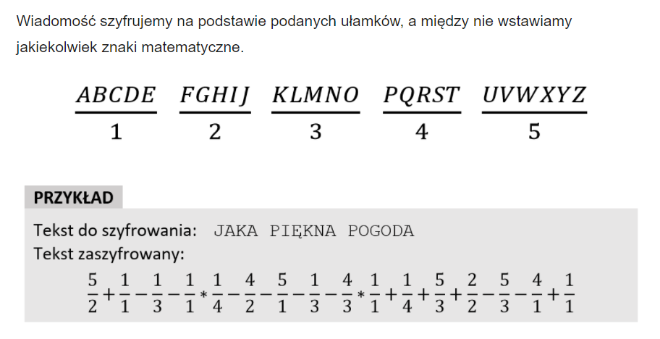
KLUCZ: KOT = 1/3 +5/3+5/4

4/4+5/4+5/3+2/3+1/1+3/4+6/5
Zapisz odpowiedź: …………………………………………………………………………………………………………….

